WIC and Early Pregnancy
Many people are unaware that they can qualify for WIC as soon as they find out they are pregnant.
This campaign aims to increase awareness that pregnant individuals can receive WIC early in their pregnancy and beyond. Messaging also touches on the health and nutrition benefits of WIC during pregnancy and the ease of access WIC provides through modern and flexible services such as remote appointments, eWIC, and more.
Images/Graphics:
- High-resolution images are included in this document in jpeg format. Right-click on an image
to save it to your computer
- Rectangular images are sized for Facebook and X (formerly known as Twitter)
- Square images are sized for Instagram
Sample Messages (starting on page 12):
- Copy and paste the text below and pair with an image. We recommend linking to WICHelpNY.org, where potentially eligible participants can chat with Wanda in English or Spanish to learn more about WIC and get a referral to a WIC office. Local WIC Agencies are welcome to include their own contact information instead.
- X (Twitter) posts are limited to 280 characters, with the web address (e.g., WICHelpNY.org) counting as 23 characters, regardless of length. Many of the suggested shorter captions below are short enough to post to X.
Images/Graphics: Right-click on any image to save it to your computer. Spanish images follow English versions.
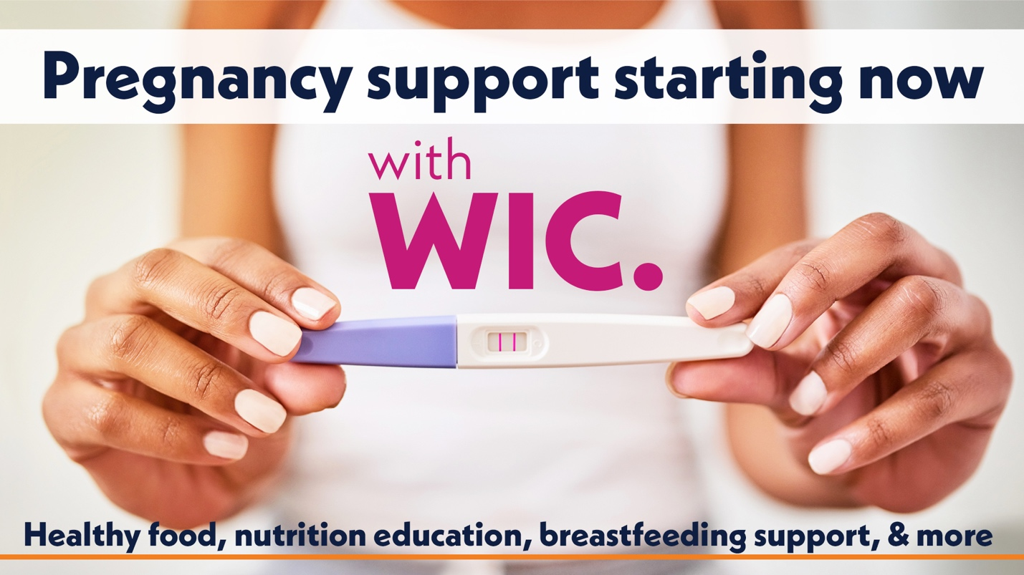
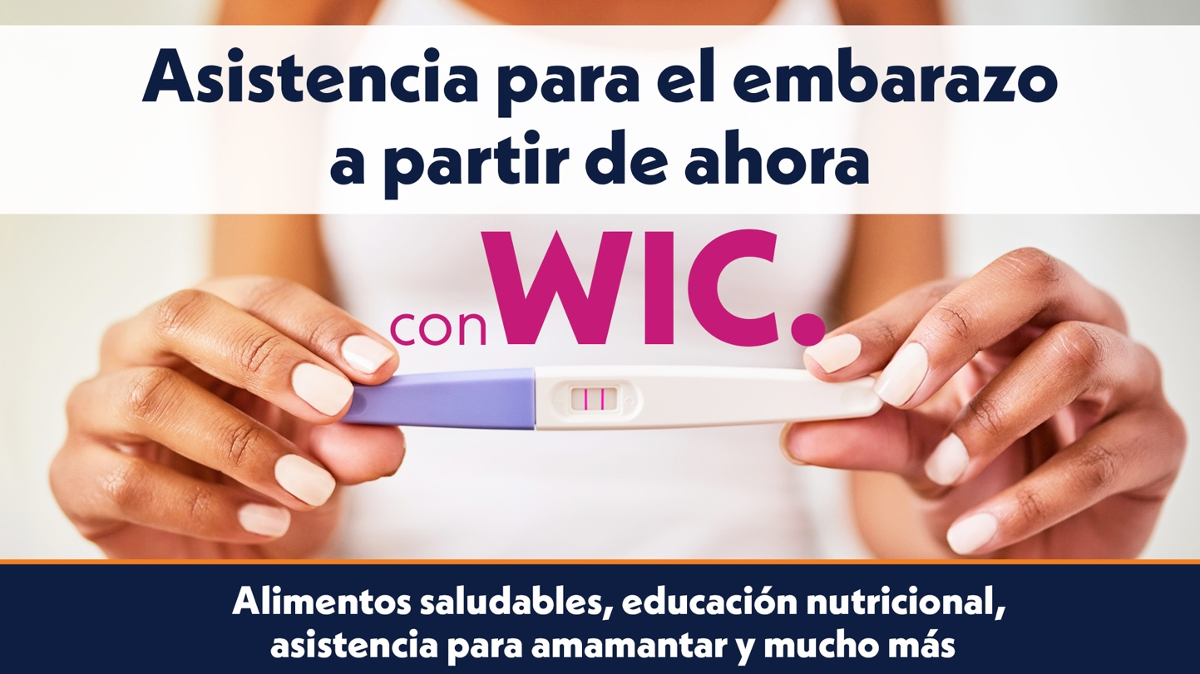

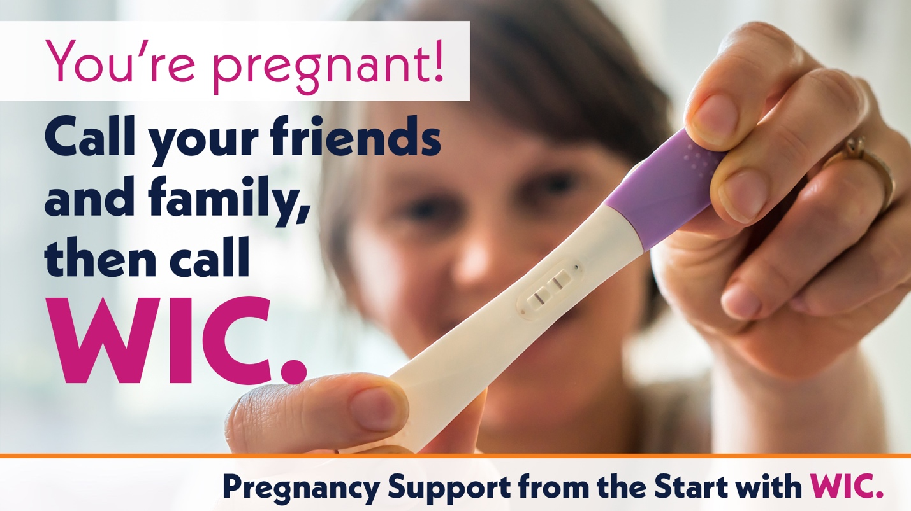
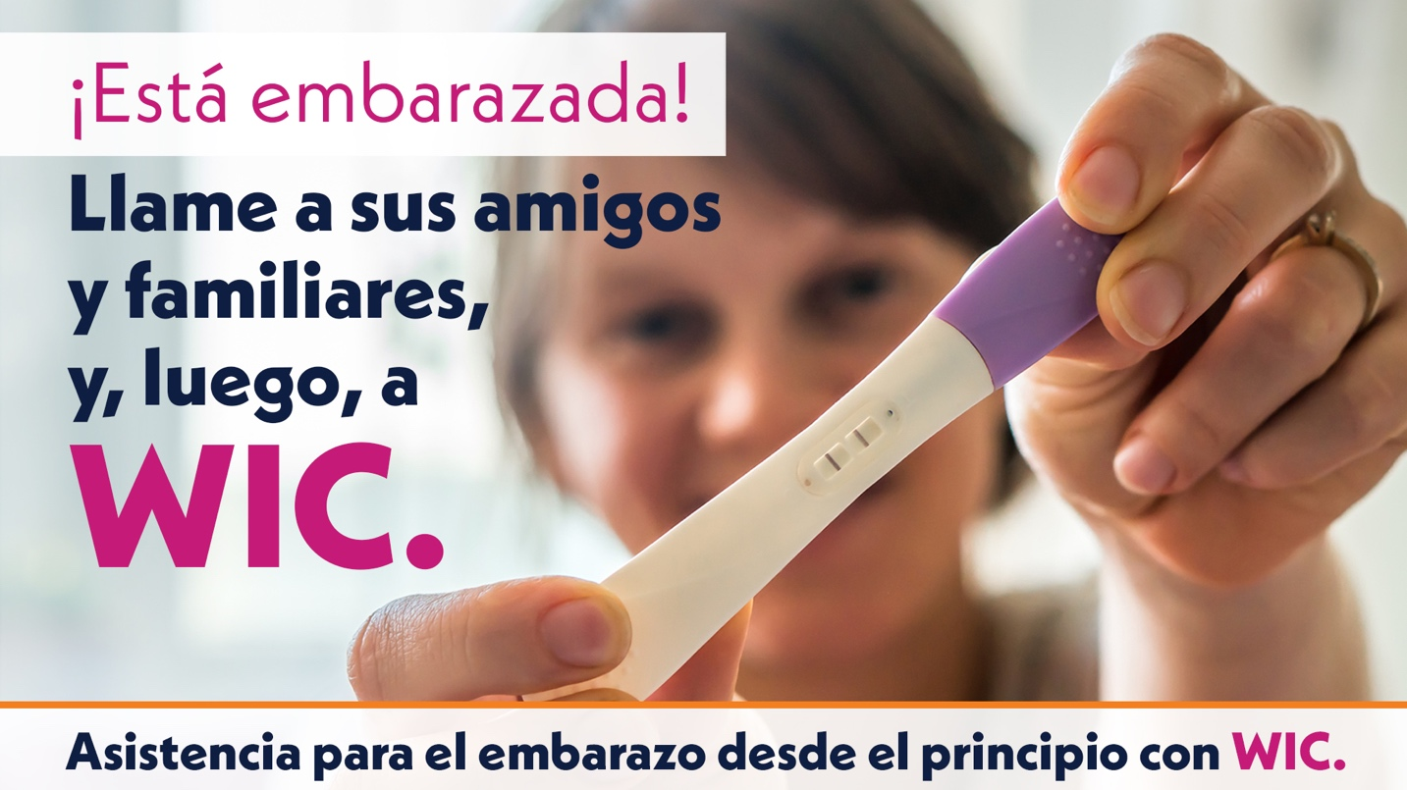

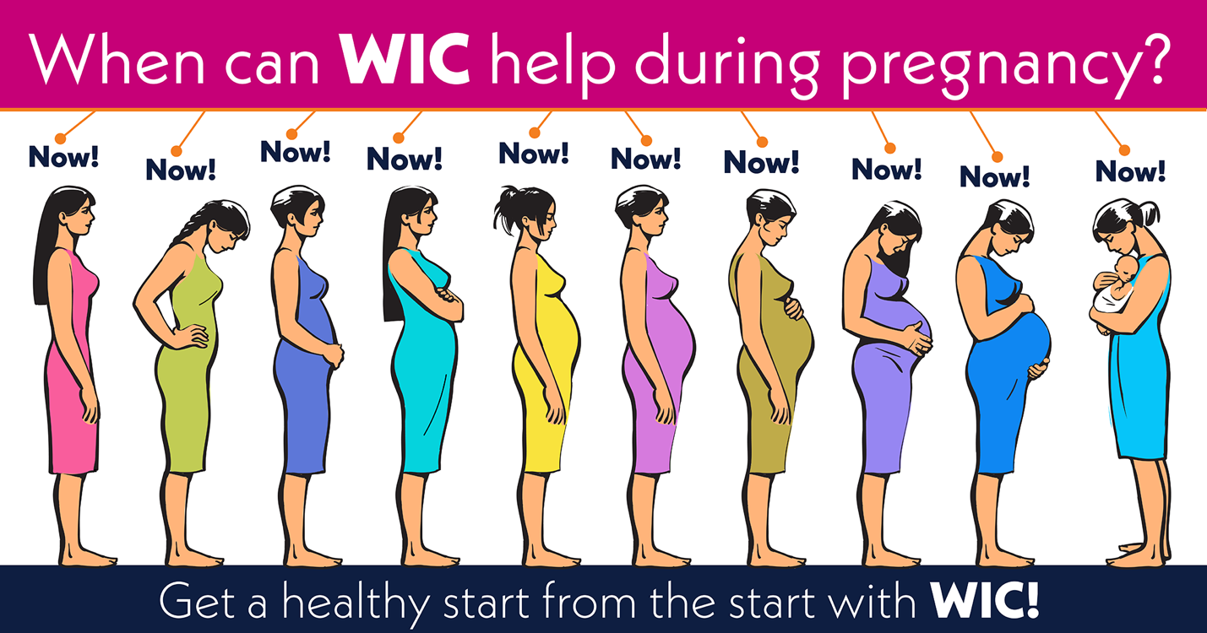
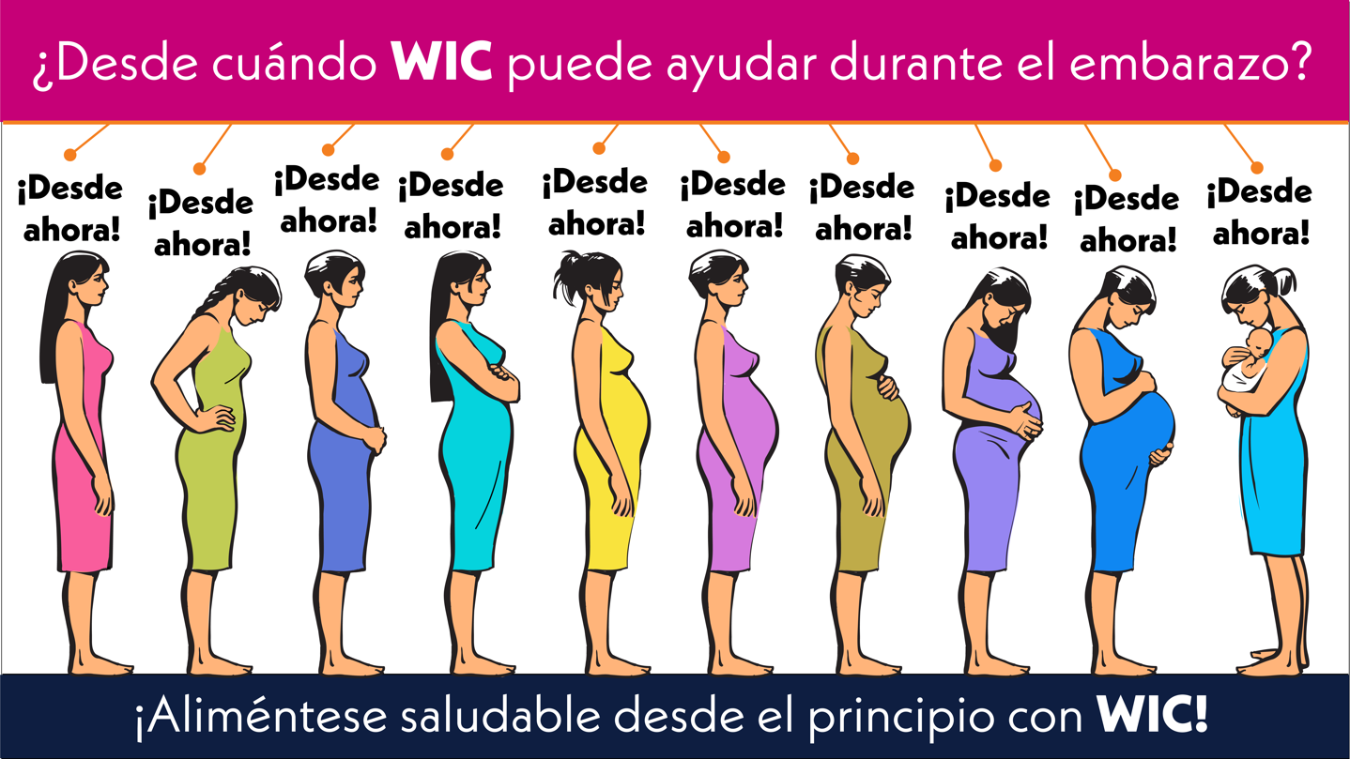

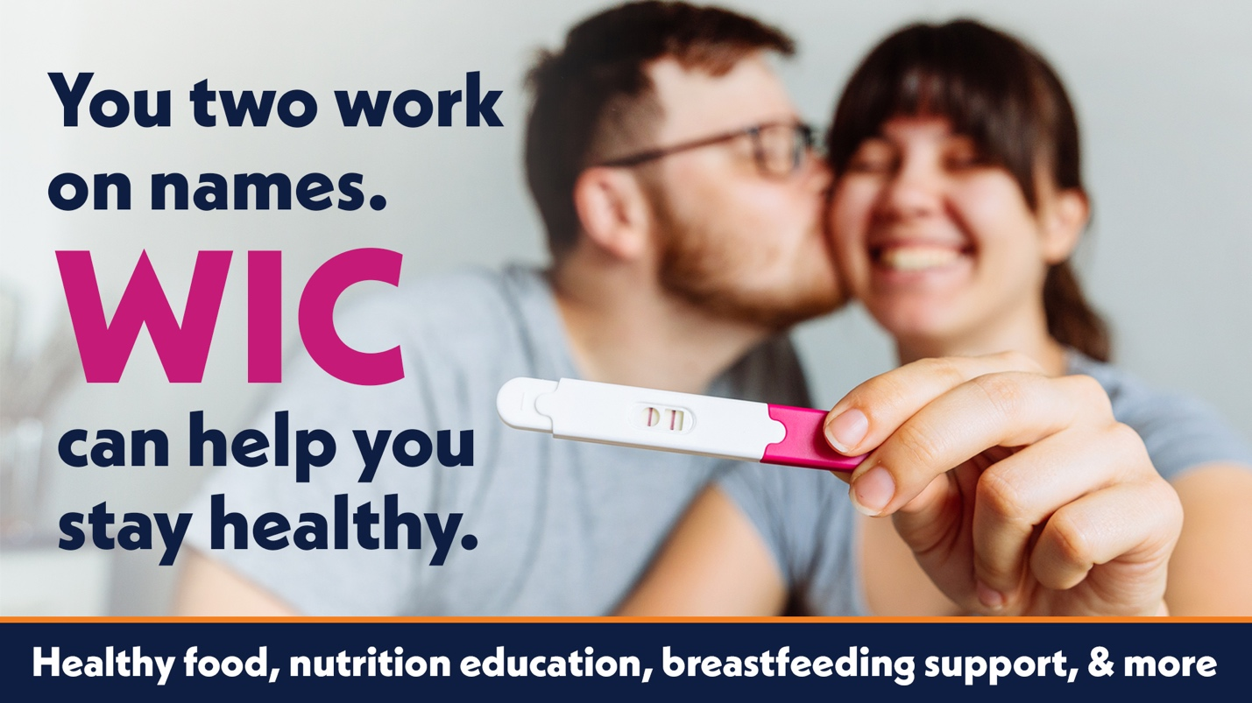
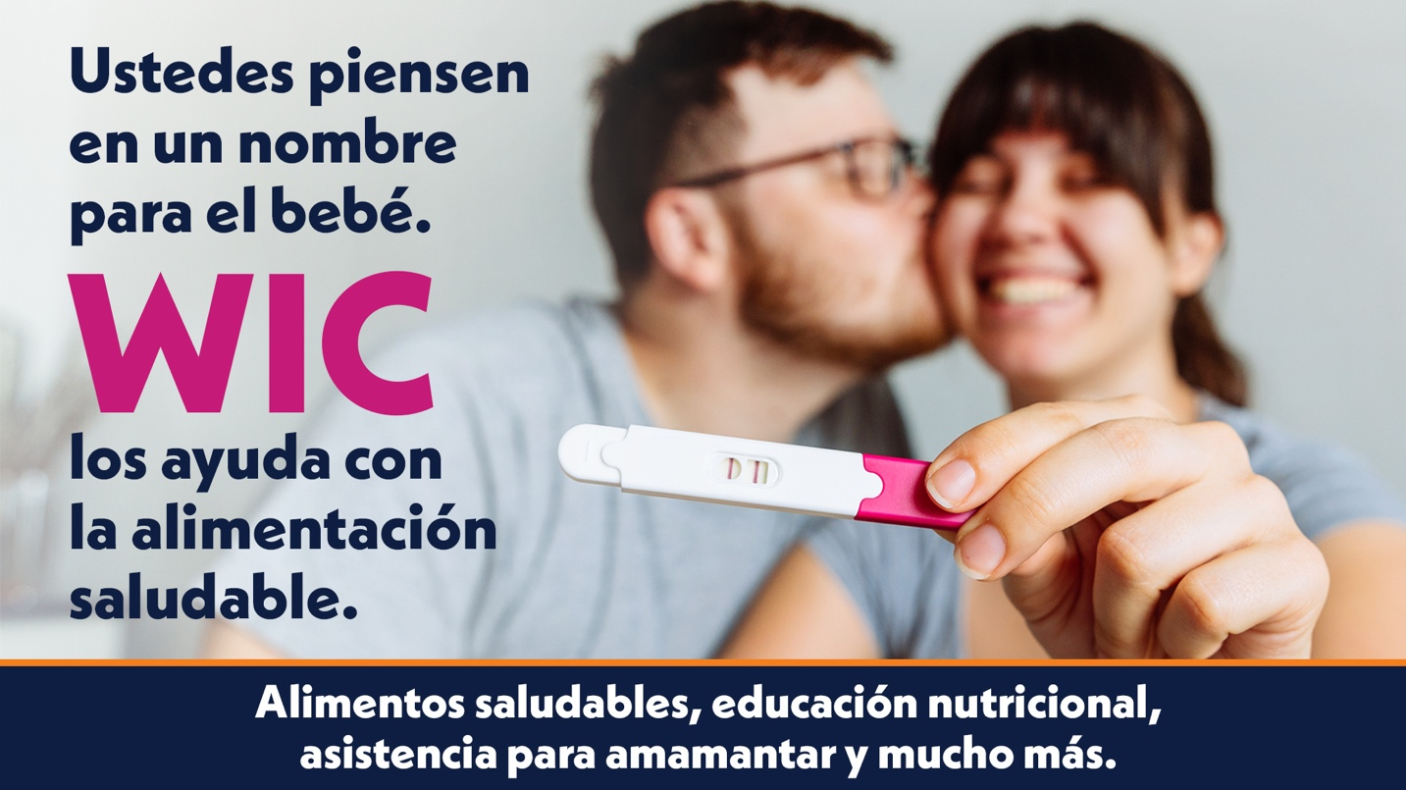

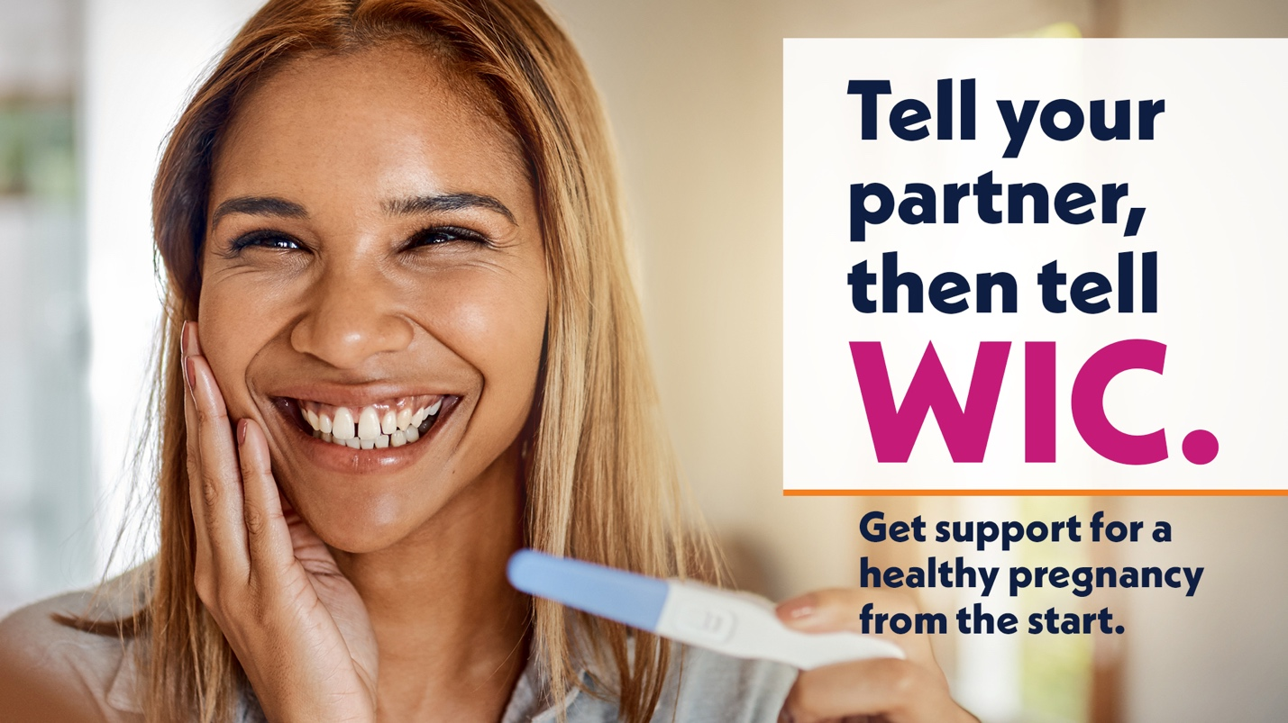
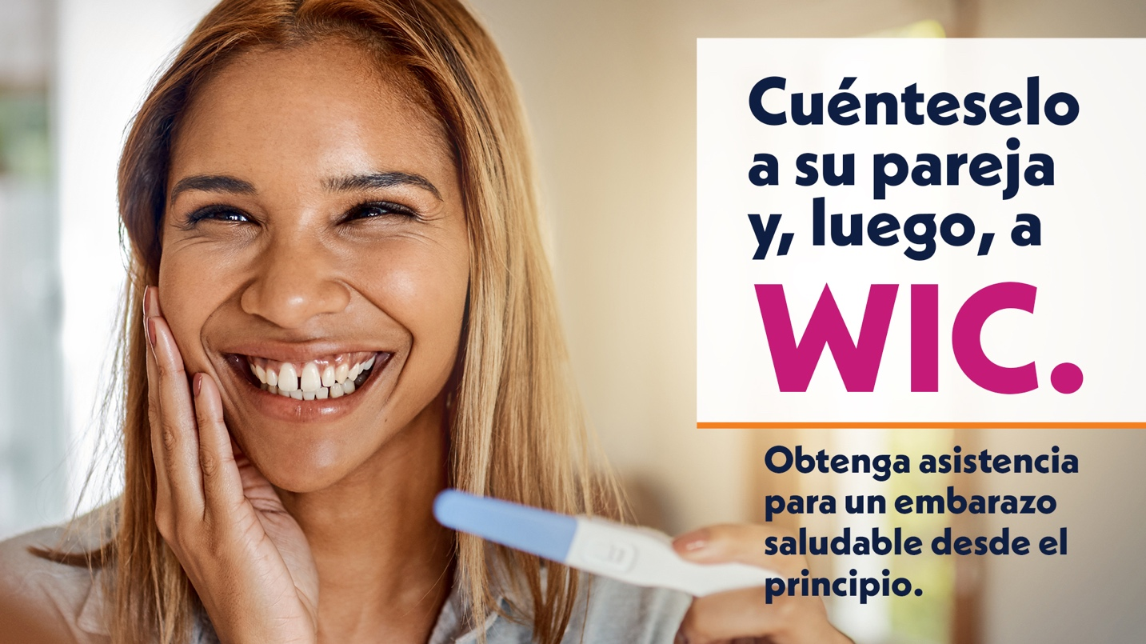

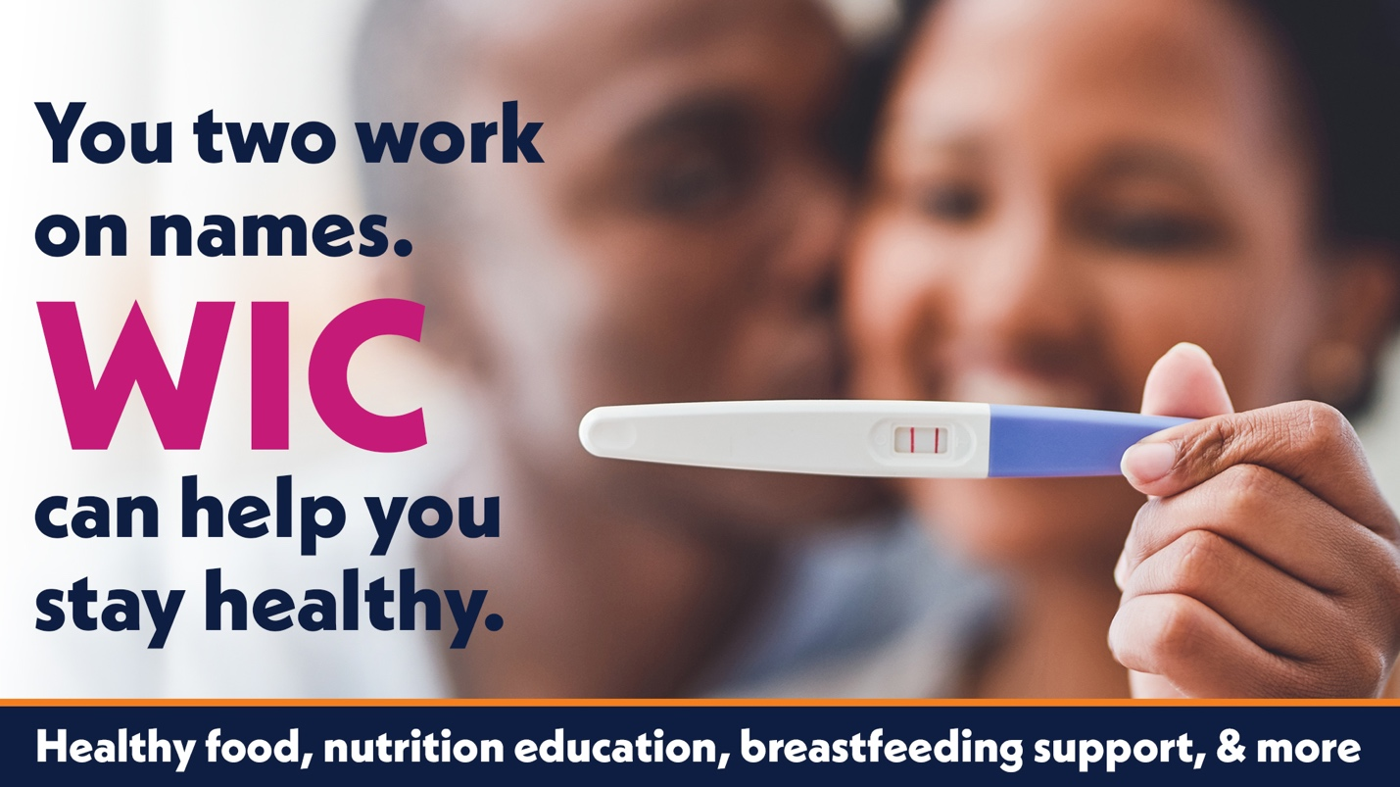
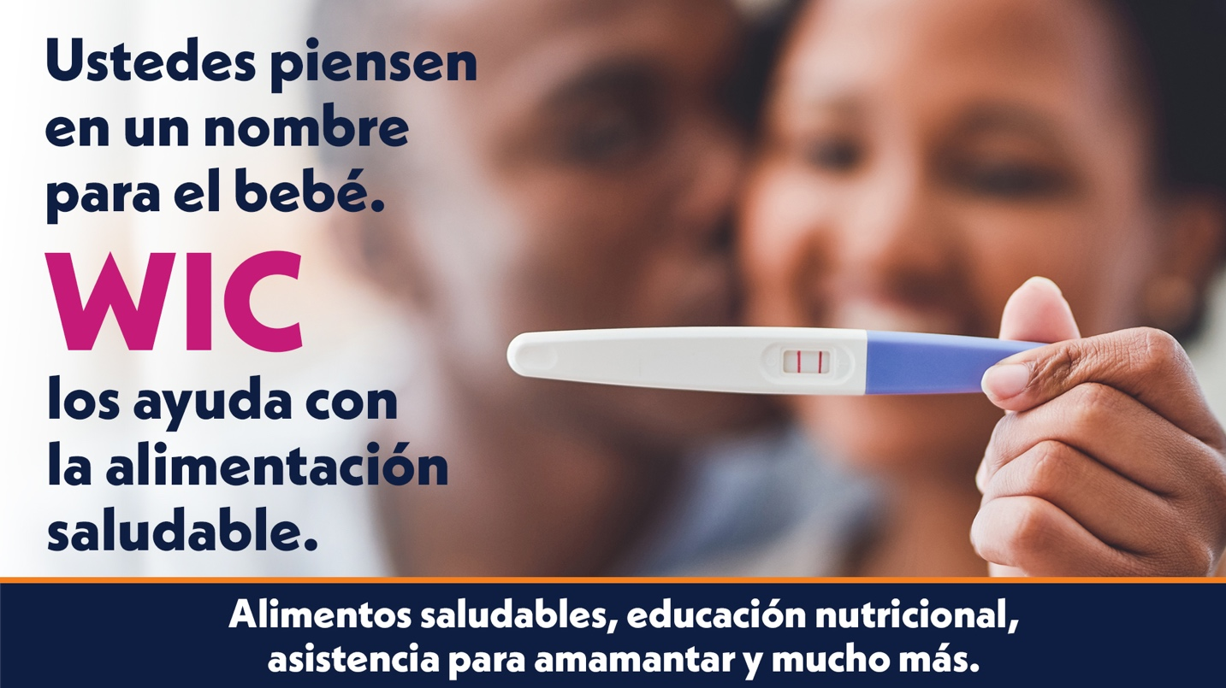

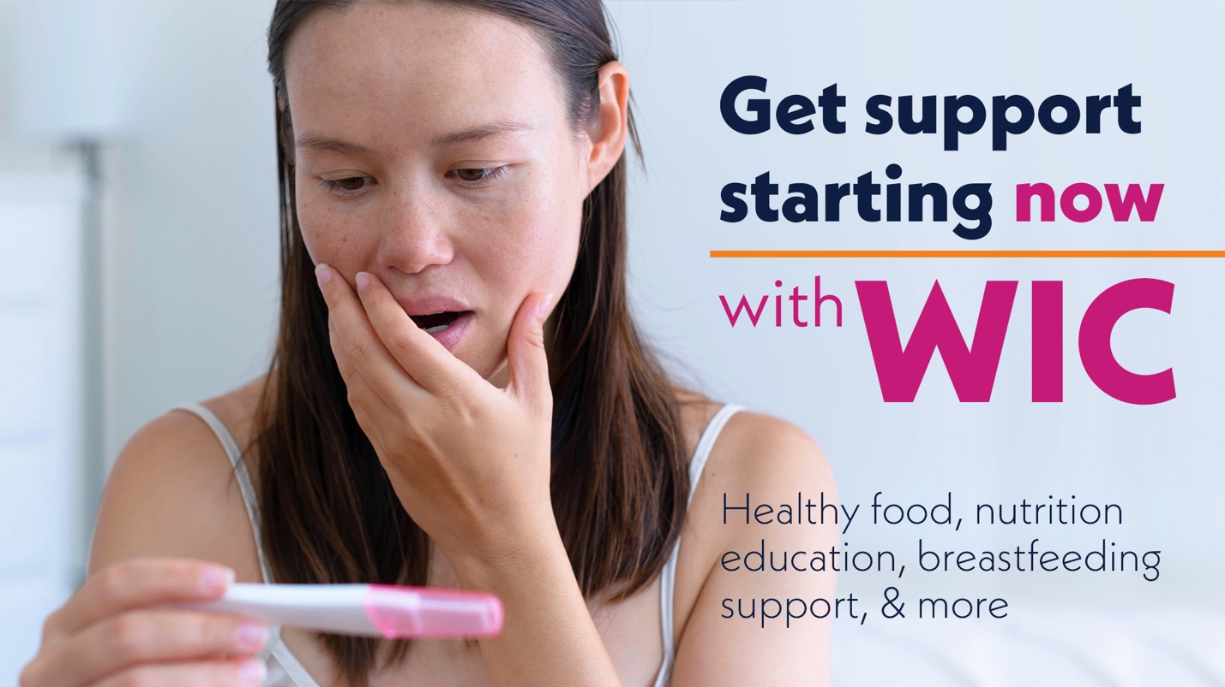
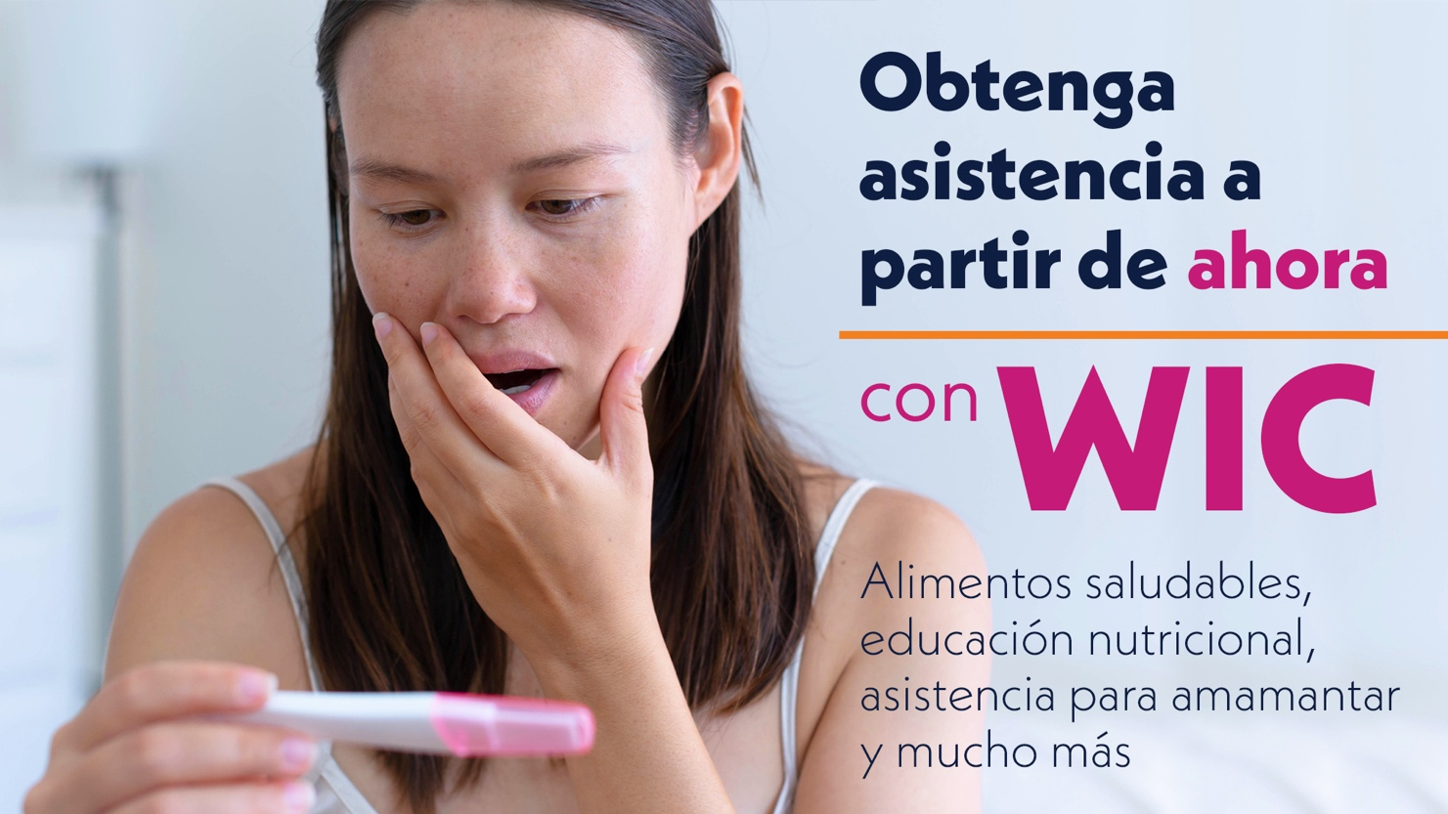

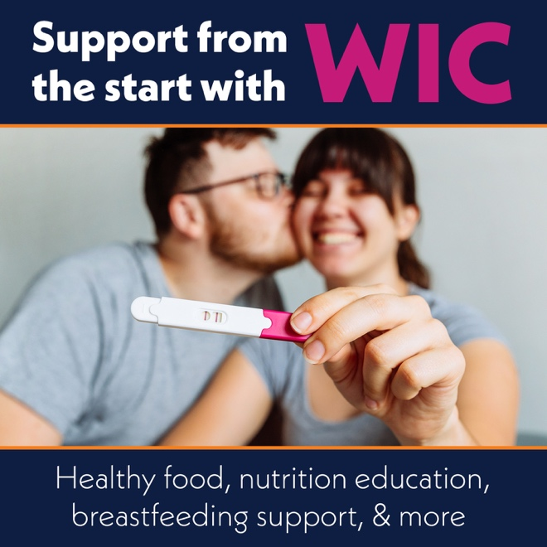
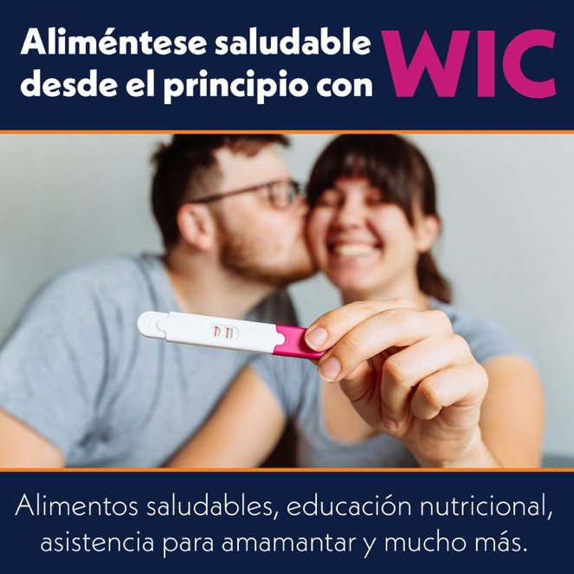

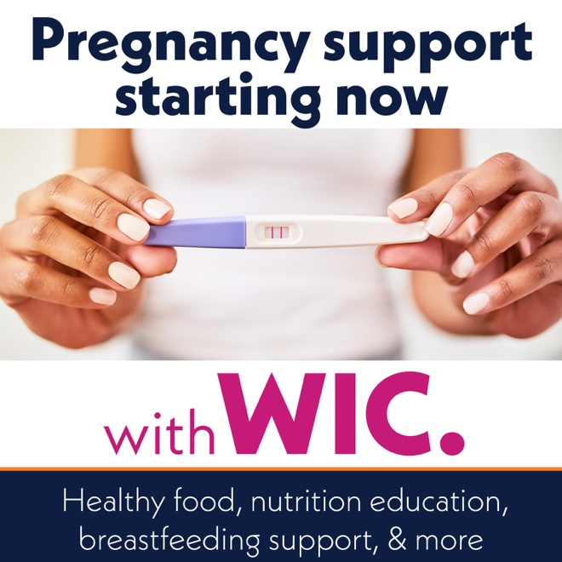

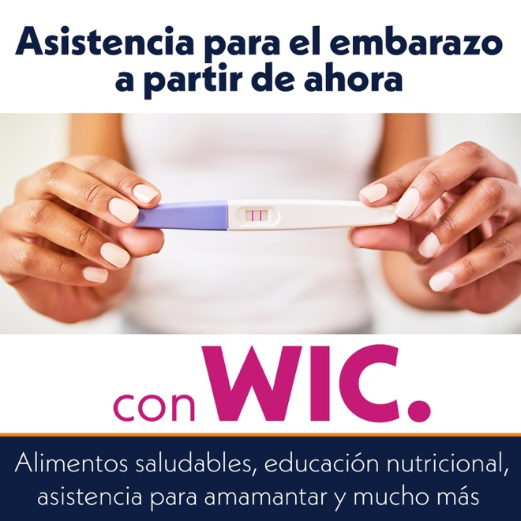
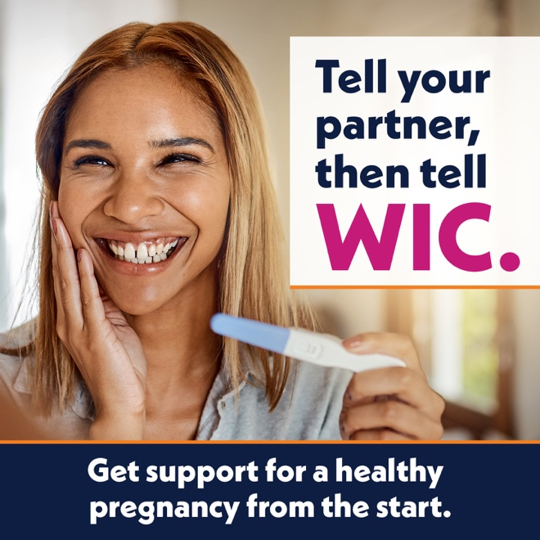

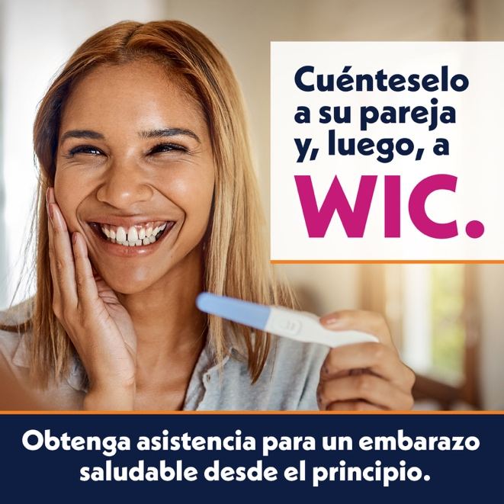

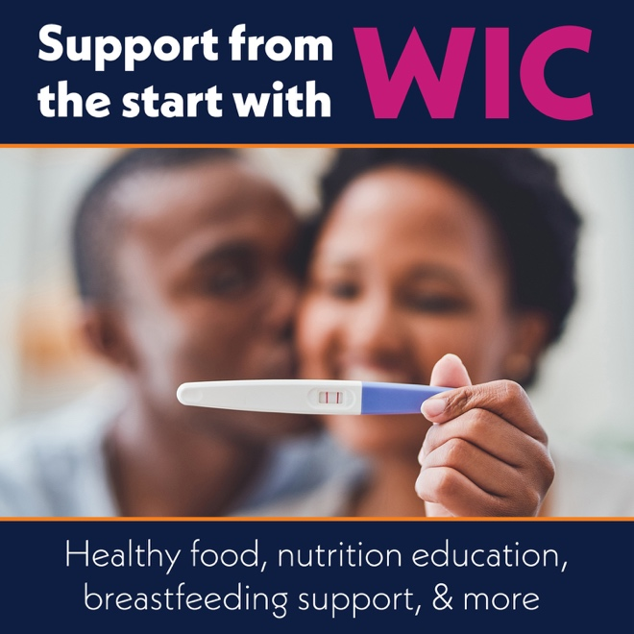

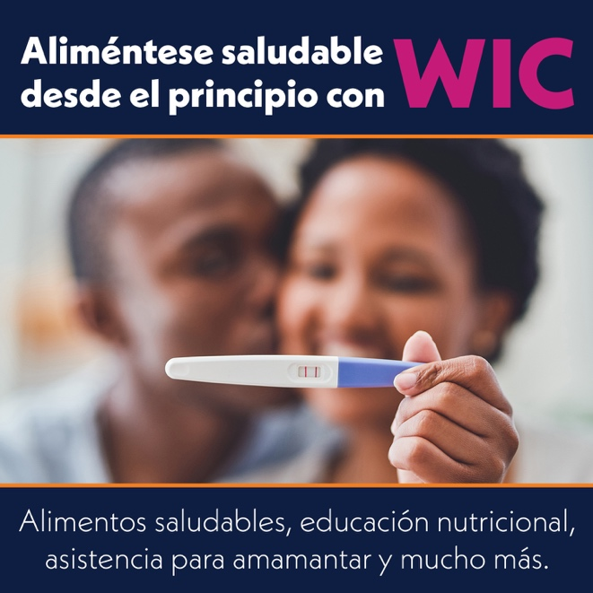
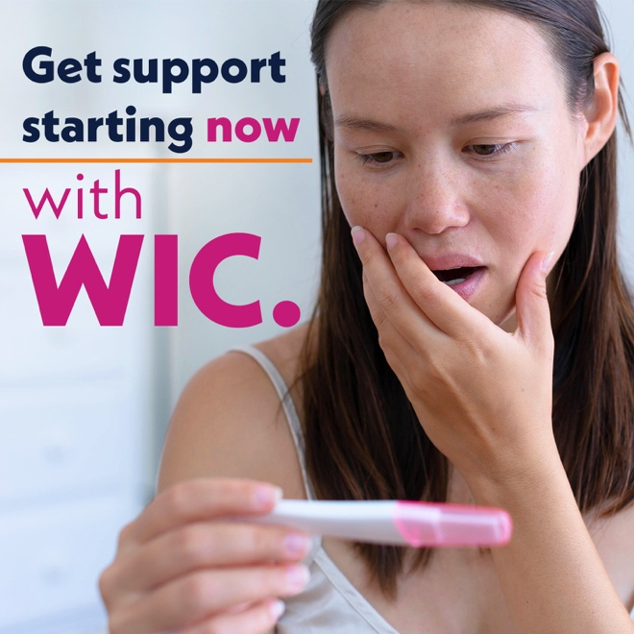

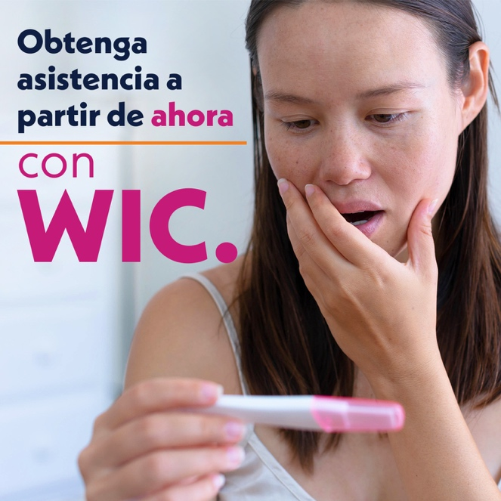

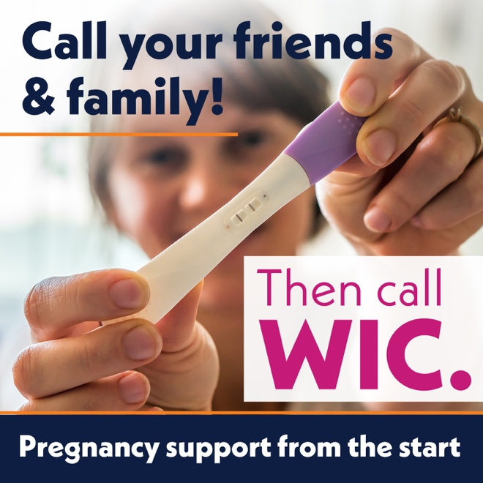

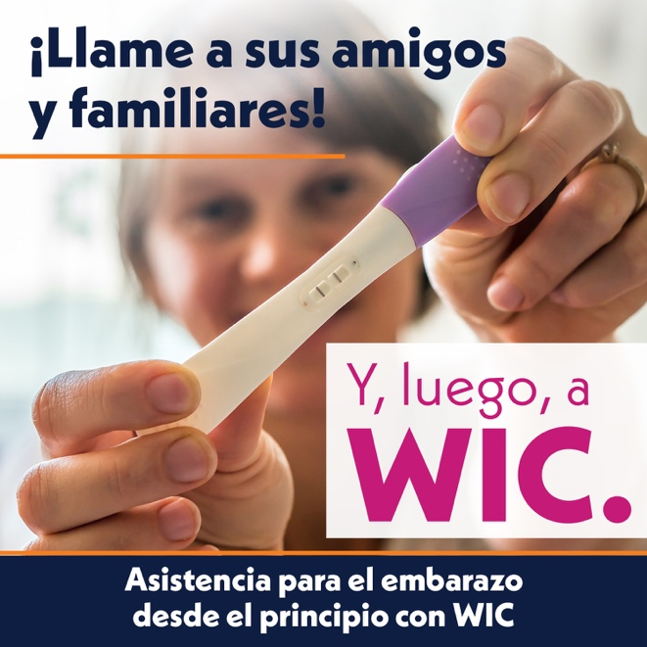

Sample Messages
Longer Captions
There is plenty to be positive about with WIC at your side. If you are pregnant and thinking of breastfeeding, WIC can support you from the very beginning. Learn techniques, ask questions, and talk to peer counselors who understand what you are going through. Visit WICHelpNY.org and chat with Wanda to get started.
Hay muchas razones para mantener el optimismo si tiene WIC a su lado. Si está embarazada y está pensando en amamantar, WIC puede ayudarla desde el principio. Aprenda técnicas, realice preguntas y hable con compañeras que entienden por lo que está pasando. Visite WICHelpNY.org y chatea con Wanda para comenzar.

Get a healthy start to your pregnancy with WIC. As soon as you know you’re pregnant, WIC supports you and your growing baby with healthy food, nutrition education, and more. WIC even connects you with breastfeeding support, including peer counselors, so you can feel confident about feeding your baby after you give birth. Chat with Wanda at WICHelpNY.org to get started.
Comience su embarazo de manera saludable con WIC. No bien se entera de que está embarazada, WIC la ayuda a usted y a su bebé en crecimiento con alimentos saludables, educación nutricional y mucho más. WIC incluso la conecta con asistencia para lactancia materna, incluidas compañeras, para que se sienta segura alimentando al bebé después del parto. Chatea con Wanda en WICHelpNY.org para comenzar.

Get started with WIC as soon as you know you’re pregnant. With healthy food, nutrition education focused on your needs, referrals to prenatal care, and more, WIC helps you have a healthy pregnancy from the very beginning. There is no need to wait—head to WICHelpNY.org and chat with Wanda to get started.
Comience con WIC no bien se entere de que está embarazada. Gracias a los alimentos saludables, la educación nutricional adaptada a sus necesidades, las derivaciones a cuidados prenatales y mucho más, WIC la ayuda a tener un embarazo saludable desde el primer día. No espere más: visite WICHelpNY.org y chatea con Wanda para empezar.

As soon as you know you’re pregnant, WIC works with you to get the nutrition you need. It’s easier than ever with remote appointments, the eWIC shopping card, and the WIC2Go app. With healthy food and nutrition support right at your fingertips, you can focus on what’s most important for you and your baby. Check out WICHelpNY.org to chat with Wanda and get started.
No bien se entera de que está embarazada, WIC trabaja con usted para que reciba la nutrición que necesita. Con citas remotas, la tarjeta de compras eWIC y la aplicación WIC2Go, todo es muy simple. Gracias a la asistencia nutricional y los alimentos saludables al alcance de la mano, puede centrarse en lo más importante para usted y su bebé. Visite WICHelpNY.org para chatea con Wanda y comenzar.

No matter how you feel about becoming a parent, you’re not alone with WIC by your side. WIC provides health and nutrition support that can help you have a safer pregnancy and help your baby have a healthy birth weight. Rest easy knowing WIC is here to help your pregnancy get off to the best start. Visit WICHelpNY.org and chat with Wanda to get started.
Más allá de cómo se sienta al convertirse en madre, no está sola si tiene a WIC a su lado. WIC proporciona asistencia nutricional y de salud que la ayuda a tener un embarazo más seguro y a que su bebé tenga un peso saludable al nacer. Quédese tranquila porque WIC la ayuda a que su embarazo comience de la mejor manera. Visite WICHelpNY.org y chatea con Wanda para comenzar.

From the moment you know you’re pregnant, WIC is here to help you get the nutrition you and your growing baby need. With the easy-to-use eWIC shopping card, healthy food, breastfeeding support, and more, WIC supports you and your baby throughout your pregnancy and beyond. Check out WICHelpNY.org and chat with Wanda to get started.
Desde que se entera de que está embarazada, WIC la ayuda a recibir la nutrición que usted y su bebé en crecimiento necesitan. Con la tarjeta de compras eWIC fácil de usar, alimentos saludables, asistencia para amamantar y mucho más, WIC la ayuda a usted y a su bebé durante todo el embarazo y en la etapa posterior. Visite WICHelpNY.org y chatea con Wanda para comenzar.
Good nutrition during pregnancy helps your baby grow healthy and strong. Right from the start, WIC is here for you with healthy food, nutrition education, and other support. WIC is easy, too. Just swipe your eWIC shopping card like a debit card at the grocery store to buy fruit, veggies, and other foods to keep you and your growing baby healthy. Visit WICHelpNY.org and chat with Wanda to connect to a WIC office near you.
Una buena nutrición durante el embarazo ayuda a que el bebé crezca sano y fuerte. Desde el inicio, WIC la ayuda con alimentos saludables, educación nutricional y asistencia adicional. WIC también es una opción simple. Solo use su tarjeta de compras eWIC como tarjeta de débito en la tienda de comestibles para comprar frutas, verduras y otros alimentos para preservar su salud y la de su bebé en crecimiento. Visite WICHelpNY.org y chatea con Wanda para conectarse con una oficina cercana de WIC.

What can you expect with WIC when you are expecting? Healthy food and flexible services, like remote appointments, online or in-person nutrition education, the eWIC shopping card, and the WIC2Go app. WIC fits right into your busy schedule to support you throughout your entire pregnancy and beyond. Visit WICHelpNY.org and chat with Wanda to get connected to a WIC office near you.
¿Qué puede esperar de WIC si está embarazada? Alimentos saludables y servicios flexibles, como citas remotas, educación nutricional en línea o en persona, la tarjeta de compras eWIC y la aplicación WIC2Go. WIC se adapta perfectamente a su ajetreada agenda para ayudarla durante todo el embarazo y posteriormente. Visite WICHelpNY.org y chatea con Wanda para conectarse con una oficina cercana de WIC.

Give your baby a healthy start with WIC. Early WIC participation can help moms have healthy weight gain, decrease premature births, and ensure babies are born at a healthy birth weight. With healthy food, personalized nutrition education, and more, WIC is here to support you and your growing baby’s health and wellbeing. You can get started with WIC as soon as you learn you’re pregnant. Head to WICHelpNY.org and chat with Wanda to connect to a WIC office near you.
Dele un comienzo saludable a su bebé con WIC. La participación temprana en WIC puede ayudar a las madres a tener un aumento de peso adecuado, disminuir los partos prematuros y garantizar que los bebés nazcan con un peso saludable. Con alimentos saludables, educación nutricional personalizada y mucho más, WIC la ayuda a preservar su salud y bienestar, y los de su bebé en crecimiento. Puede comenzar con WIC no bien se entera de que está embarazada. Visite WICHelpNY.org y chatea con Wanda para conectarse con una oficina cercana de WIC.

Shorter Captions
There is plenty to be positive about with WIC at your side. If you are pregnant and thinking of breastfeeding, WIC can support you from the beginning. Learn techniques, ask questions, and talk to parents who have been there. Chat with Wanda at WICHelpNY.org to get started.
Hay muchas razones para mantener el optimismo si tiene WIC a su lado. Si está embarazada y está pensando en amamantar, WIC puede ayudarla desde el principio. Aprenda técnicas, realice preguntas y hable con compañeras que ya han pasado por lo mismo. Chatea con Wanda en WICHelpNY.org para comenzar.

Start your pregnancy on a positive note with WIC. As soon as you know you’re pregnant, WIC supports you and your baby with healthy food, nutrition education, and more. You can even get early breastfeeding support with WIC. Get started with Wanda at WICHelpNY.org.
Comience su embarazo de manera positiva con WIC. No bien se entera de que está embarazada, WIC la ayuda a usted y a su bebé con alimentos saludables, educación nutricional y mucho más. Incluso puede obtener asistencia temprana de WIC sobre amamantamiento. Póngase en contacto con Wanda en WICHelpNY.org.

Get started with WIC as soon as you know you’re pregnant. With healthy food, nutrition education, referrals to prenatal care, and more, WIC helps you have a healthy pregnancy from the very beginning. Chat with Wanda at WICHelpNY.org to get started.
Comience con WIC no bien se entere de que está embarazada. Gracias a los alimentos saludables, la educación nutricional, las derivaciones a cuidados prenatales y mucho más, WIC la ayuda a tener un embarazo saludable desde el primer día. Chatea con Wanda en WICHelpNY.org para comenzar.

As soon as you know you’re pregnant, WIC works with you to get the nutrition you need. It’s easier than ever with remote appointments, the eWIC shopping card, and the WIC2Go app. Chat with Wanda at WICHelpNY.org to get started.
No bien se entera de que está embarazada, WIC trabaja con usted para que reciba la nutrición que necesita. Con citas remotas, la tarjeta de compras eWIC y la aplicación WIC2Go, todo es muy simple. Chatea con Wanda en WICHelpNY.org para comenzar.

No matter how you feel about becoming a parent, you’re not alone with WIC by your side. Signing up for WIC as soon as you know can help you have a safer pregnancy and your baby have a healthy birth weight. Visit WICHelpNY.org to get started.
Más allá de cómo se sienta al convertirse en madre, no está sola si tiene a WIC a su lado. Inscríbase en WIC no bien se entere para tener un embarazo más seguro y que su bebé tenga un peso saludable al nacer. Visite WICHelpNY.org para comenzar.

WIC provides health and nutrition support that can help you have a safer pregnancy and help your baby have a healthy birth weight. Rest easy knowing WIC is here to help your pregnancy get off to the best start. Visit WICHelpNY.org and chat with Wanda to get started.
WIC proporciona asistencia nutricional y de salud que la ayuda a tener un embarazo más seguro y a que su bebé tenga un peso saludable al nacer. Quédese tranquila porque WIC la ayuda a que su embarazo comience de la mejor manera. Visite WICHelpNY.org y chatea con Wanda para comenzar.

From the moment you know you are pregnant WIC can help you get the healthy food you need. With nutrition education, breastfeeding support, the eWIC shopping card, and more, WIC supports you and your baby every step of the way. Visit WICHelpNY.org to get started.
Desde el momento en se entera de que está embarazada, WIC la ayuda a recibir los alimentos saludables que necesita. Con educación sobre nutrición, asistencia para la lactancia, la tarjeta de compras eWIC y mucho más, WIC la ayuda a usted y a su bebé en cada paso del camino. Visite WICHelpNY.org para comenzar.

Rest easy knowing that WIC supports you and your baby from the moment you know you’re pregnant. Healthy food, nutrition education, and breastfeeding support are just a few ways WIC can help. Chat with Wanda at WICHelpNY.org to get started.
Quédese tranquila porque WIC la ayuda a usted y a su bebé desde el momento en que se entera de que está embarazada. Los alimentos saludables, la educación nutricional y la asistencia para la lactancia materna son solo algunas de las maneras en que WIC puede ayudar. Chatea con Wanda en WICHelpNY.org para comenzar.

You have a lot to manage during your pregnancy. Let WIC take worries about healthy eating off your plate. Shopping with WIC is easy, too. Just swipe your eWIC shopping card at the grocery store to buy healthy foods. Chat with Wanda at WICHelpNY.org to get started.
You have a lot to manage during your pregnancy. Let WIC take worries about healthy eating off your plate. Shopping with WIC is easy, too. Just swipe your eWIC shopping card at the grocery store to buy healthy foods. Chat with Wanda at WICHelpNY.org to get started.

What can you expect with WIC when you are expecting? Healthy food and flexible services, such as remote appointments, online nutrition education, and the WIC2Go app. WIC fits right into your busy schedule. Get started with Wanda at WICHelpNY.org.
¿Qué puede esperar de WIC si está embarazada? Alimentos saludables y servicios flexibles, como citas remotas, educación nutricional en línea y la aplicación WIC2Go. WIC se adapta perfectamente a su ajetreada agenda. Póngase en contacto con Wanda en WICHelpNY.org.

Early WIC participation can help moms have healthier births and babies. With healthy food, nutrition education, breastfeeding support and more, WIC is here for you. The sooner you get started, the sooner WIC can help. Chat with Wanda at WICHelpNY.org.
La participación temprana en WIC ayuda a las madres a tener partos y bebés más sanos. Con alimentos saludables, educación nutricional, asistencia para amamantar y mucho más, WIC es su compañía. Cuanto antes comience, antes recibirá la ayuda de WIC. Chatea con Wanda en WICHelpNY.org.

